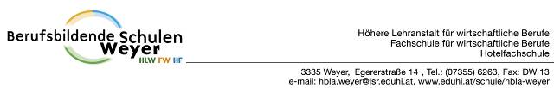
Projekttitel: »Mut zum Risiko: Der Turnsaal als Kletterparcours«
11. bis 15. Mai 2009
Beteiligte Lehrer/innen | 5
Projektkoordination | Mag. Ulinde Pötsch,  Mag. Gloria Schranz,  Mag. Peter Schranz |  |  | kontakt: Mag. Ulinde Pötsch
anzahl der schüler/innen | ca.320 | Klasse/n | alle 15 Klassen | Telefon Schule: 07355/ 6263  Telefon privat: 0664/ 4124447  E-mail:ulinde.poetsch@brainjuggling.com

» Mut zum Risiko: Der Turnsaal als Kletterparcours «  Anlässlich des Jahresthemas  ZUTRAUEN – VERTRAUEN – TRAUEN  Mit Wagemut zur Sicherheit  wurde an der HLW und Hotelfachschule eine ganze Woche unter dieses Motto gestellt. Im Turnsaal wurden 10 Stationen aufgebaut an denen in 3-er Teams die SchülerInnen ihren persönlichen Schwierigkeitsgrad auswählen konnten. 1 SchülerIn versuchte die jeweilige Station zu bewältigen, 2 SchülerInnen waren als Sichernde und Helfende im Einsatz.  Folgende Stationen waren zu bewältigen:  - Hochreck überqueren  - Slackline  - „Rollende Langbank“  - Langbank umklettern  - Kletterroute an der Sprossenwand  - Reibungsklettern auf Langbänken  - Barren bergauf und bergab  - „Gipfelbucheintragung auf einer Langbank“  - Schwingen an den Ringen  - Pedalo- bzw. Einradparcours  In der ersten Bewegungs- und Sportstunde der Woche wurden alle Stationen von den SchülerInnen erprobt und getestet, in der zweiten BSP-Stunde standen für alle SchülerInnen freiwillige Punkte-Wertungskärtchen zur Verfügung. | 